iPads |  |  |  |  | Woche
 | Montag |  | Dienstag |  | Mittwoch |  | Donnerstag |  | Freitag
Bitte ganzer Name | KLASSE | NAME | KLASSE | NAME | KLASSE | NAME | KLASSE | NAME | KLASSE | NAME
1.Stunde
2.Stunde
3.Stunde
4.Stunde
5.Stunde
6.Stunde
7.Stunde
8.Stunde
9.Stunde
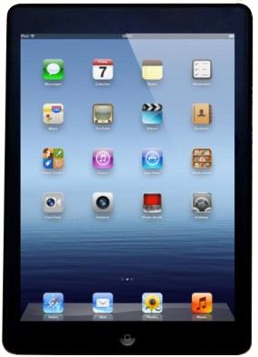
…bitte von den Schüler/innen den Akku-Stand und die Nummer (Rückseite der iPads) notieren lassen.
iPads

